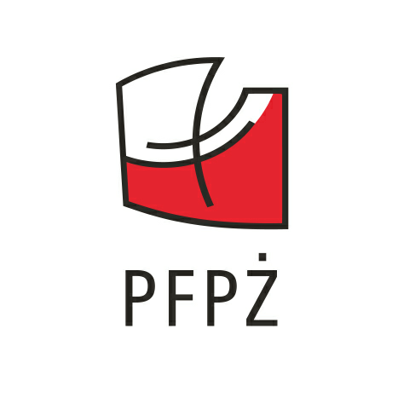 | POLSKA FEDERACJA  PRODUCENTÓW ŻYWNOŚCI  ul. Mokotowska 49, 00-542 Warszawa  Tel.: (48 22) 3544373, tel./fax (22) 3544374  e-mail: biuro@pfpz.pl www.pfpz.pl

Warszawa, dn. 4 stycznia 2006

Stanowisko Stowarzyszenia „Polska Federacja Producentów Żywności”
w sprawie ujednolicenia do 7%, stawki podatku VAT na wszystkie artykuły
żywnościowe w Polsce w 2006 r.

Stowarzyszenie „Polska Federacja Producentów Żywności” postuluje objęcie zredukowaną stawką VAT , w wysokości 7% również tych produktów żywnościowych, które obecnie obłożone są stawką 22% . Uważamy, że byłby to istotny krok w kierunku harmonizacji polskiego prawa z dyrektywą UE nr 92/77 z dnia 19 października 1992r., która w załącznika H dla szeroko rozumianej żywności rekomenduje możliwość stosowania zredukowanej stawki VAT (w docelowych rozwiązaniach prawnych ma to być stawka nie niższa niż 5%).

Objęcie zredukowaną stawką VAT wszystkich artykułów żywnościowych ma ogromne znaczenie zarówno dla producentów żywności, jak i dla konsumentów między innymi z następujących powodów:

- Zredukowana stawka VAT na całą żywność przetworzoną powinna pozwolić na wzrost konsumpcji artykułów żywnościowych w Polsce, gdyż wiele z nich, charakteryzuje się wysoką elastycznością cenową popytu. Wzrost popytu pozytywnie wpłynie na wzrost lokalnej produkcji, zwiększenie zużycia surowców, a w konsekwencji powinien przynieść pozytywne efekty na rynku pracy. Wzrost zatrudnienia miałby miejsce nie tylko w branży przetwórstwa spożywczego, ale także w rolnictwie oraz innych branżach zaopatrujących przemysł spożywczy w surowce i usługi.
- Podatek VAT nie może być czynnikiem , który wpływa negatywnie na konkurencyjność produktów w ramach tej samej kategorii. W świetle obecnie obowiązujących przepisów mamy przykłady łamania tej zasady i tak np. ciastka tzw. świeże stawka 7%, a o przedłużonej trwałości 22%, napoje owocowe 7% - wody mineralne 22%, ketchupy 7% - musztarda 22%. Proponowane przez naszą organizację rozwiązanie prowadzi do realizacji fundamentalnej zasady neutralności fiskalnej i jest w pełni zgodne z głoszonym przez Prawo i Sprawiedliwość programem redukcji i uproszczenia systemu podatkowego.
- Większość krajów UE stosuje obecnie zredukowaną stawkę VAT na żywność. Stawka VAT, zbliżona do stawki stosowanej w krajach ościennych, pozwoli na uniknięcie problemów związanych z handlem przygranicznym.

Producenci żywności są niezwykle zainteresowani wszelkimi działaniami, zmierzającymi do tworzenia warunków sprzyjających ożywieniu gospodarczemu Polski, w tym poprawy kondycji przemysłu spożywczego. Obniżenie i ujednolicenie stawek VAT na wszystkie przetworzone produkty spożywcze jest krokiem zmierzającym w tym kierunku. Stowarzyszenie „Polska Federacja Producentów Żywności” deklaruje pełną gotowość do współpracy w zakresie analizy skutków zmiany stawki podatku VAT dla rynku żywności i sektora rolno-spożywczego.

